**Nom i Cognoms del/s estudiant/s: Daniel Mascarilla del Olmo**

**Activitat Avaluativa. TEORIA SUECA DE L’AMOR**

**Resultats d'Aprenentatge i Criteris d’avaluació**

D'acord amb els resultats d'aprenentatge que es volen assolir, en aquesta activitat s'avaluarà la capacitat per:

2.2 Analitza l'empresa dins el sistema econòmic global.

2.4 Analitza els components principals de l'entorn general que envolta una microempresa del sector.

**Format i data de lliurament**

Aquesta activitat es lliurarà mitjançant l'aula virtual clickedu a la carpeta de lliurament de l'assignatura (Entrega de Treballs) en un arxiu preferentment **pdf**.

**Enunciat**

**Mirem aquest documental sobre la Teoria Sueca de l’Amor i la seva relació amb la Teoria de les Necessitats d’Abraham Maslow que hem estudiat a classe:**

<https://www.youtube.com/watch?v=NmhrE30qg3w>

**I ara que ja coneixeu La Teoria Sueca de l’Amor i les seves implicacions respecte a les idees emprenedores que genera segons les teories de les necessitats, llegiu ara un altre model de desenvolupament d’un petit país com Bhutan per conèixer alternatives de governança que s'estan portant a terme dins el nostre món globalitzat:**

<https://elordenmundial.com/butan-y-su-modelo-de-desarrollo/>

**També pots mirar el documental American Factory i fer la comparativa entre Suècia, Amèrica i/o la Xina.**

**Quines diferències percebeu entre aquests models de governança. Quin penseu que es podria implementar un país com el nostre? Raona la teva resposta**.

1. Pots fer les diferències amb una taula com la següent:

| **Factors econòmics** | Per part de Suècia, tenim que és una economía diversificada i gran amb presencia de sectors industrials, un alt nivell d'ingressos i un nivell de vida alt per a la població sueca, també té un sistema de seguretat social sòlid i un grau elevat de protecció social per a la població, i per rematar una infraestructura i tecnología relativament avançades, al ser un país europeu.  Per part de Butan, tenim que la seva economía encara esta en desenvolupament, ja que encara es basen en la agricultura i en la producció forestal, té un nivell de vida per als ciutadans més baix a causa dels salaris, etc; té un sistema de seguretat social encara en desenvolupament i no existeix com a tal aquest grau de protecció social als ciutadans que té Suècia, també té una tecnología limitada a causa de la seva economia, sobretot en les àrees rurals que es en el que es basa la seva economia. |
| --- | --- |
| **Factors culturals** | Per part de Suècia, tenim una cultura occidental amb influències europees i nòrdiques; una tradició de l'educació i la investigació, sistema educatiu avançat; una societat igualitària i oberta, amb grau de tolerància elevat i respecte per els drets humans; una cultura de treball amb un sentit de responsabilitat elevat.  Per part de Butan, tenim que és una societat rural i tradicional; una cultura tradicional amb influències asiàtiques, tradició espiritual i una cultura en la agricultura i producció forestal. |
| **Factors demogràfics** | Per part de Suècia, tenim una població urbanitzada, amb una expectativa de vida elevada comparada amb altres països (tal i com Espanya), amb una de les tases de natalitat més baixes de Europa, amb una població amb diversitat i educada.  Per part de Butan, tenim una població rural, amb enllaços rurals, tradicional, amb importancia al budisme, i te una cultura agrícola amb relació amb la natura. |
| **Factors tecnològics** | Per part de Suècia, tenim que esta desenvolupada gràcies a la economia que li permet, a la indústria tecnològica i a la innovació; i té una infraestructura molt gran, amb accés a la tecnològia de manera senzilla.  Per part de Butan, tenim una economia que encara esta en desenvolupament amb una població molt jove, i que té un grau baix de instrucció amb una educació oral i basada en la idea de una comunitat. |
| **Factors legals** | Per part de Suècia,tenim un sistema legal amb la idea de protecció dels drets humans i justícia, i que hi ha moltes lleis i regulacions en àmbits com la igualtat de gènere, protecció de drets humans, etc. També es present una democràcia parlamentària, amb molta participació política per tenir al poble content.  Per part de Butan, tenim que el sistema legal està basat en el dret anglès, protecció de cultura i valors nacionals. És una societat amb regulacions menors, major flexibilitat en àmbits com els drets humans, etc; i és present una democràcia monàrquica, tal i com a Anglaterra.  . |

**Bután y su modelo de desarrollo. Eco-budismo en el Himalaya**

28 marzo, 2015

por [Luis Rodríguez](https://elordenmundial.com/author/luis-rodriguez/)

*Es posible que nunca hayas oído hablar de Bután, pero es probable que con sólo descubrir un poco de este país quieras saber más. Bután o Bhután (Druk-Yul) es una monarquía constitucional enclavada entre India, China […]*

Es posible que nunca hayas oído hablar de Bután, pero es probable que con sólo descubrir un poco de este país quieras saber más. Bután o Bhután (*Druk-Yul*) es una monarquía constitucional enclavada entre India, China y Nepal, con las que comparte el territorio de la cordillera del Himalaya. Para algunos es al auténtico *Shangri-La* o el paraíso en la tierra. Hablamos de un lugar donde no se conoce el estrés de las grandes ciudades globales y donde la espiritualidad de sus habitantes permanece casi inalterada desde que allí se introdujera el budismo mahaiano en el siglo XVII. No en vano, Bután es un diminuto país de poco más de 700.000 habitantes cuya área es en más de un 80% bosques y que mantiene el budismo como religión oficial.

Naturaleza y budismo son dos elementos clave en la historia de este país, y van a ser los dos grandes pilares sobre los que se asiente lo que allí se entiende por una “buena vida”. Se ha dicho de Bután que es el país más feliz del mundo. Matthieu Ricard, considerado como el hombre más feliz del mundo, es un intelectual budista que nos habla de algunos de los objetivos y desafíos que se plantea Bután para enfrentar su horizonte de desarrollo. Dos premios Nobel de economía, Jeffrey Sachs y Joseph Stiglitz, también dirigen sus miradas hacía Bután: allí está ocurriendo algo diferente y tenemos que saber por qué. Pero vayamos por partes.

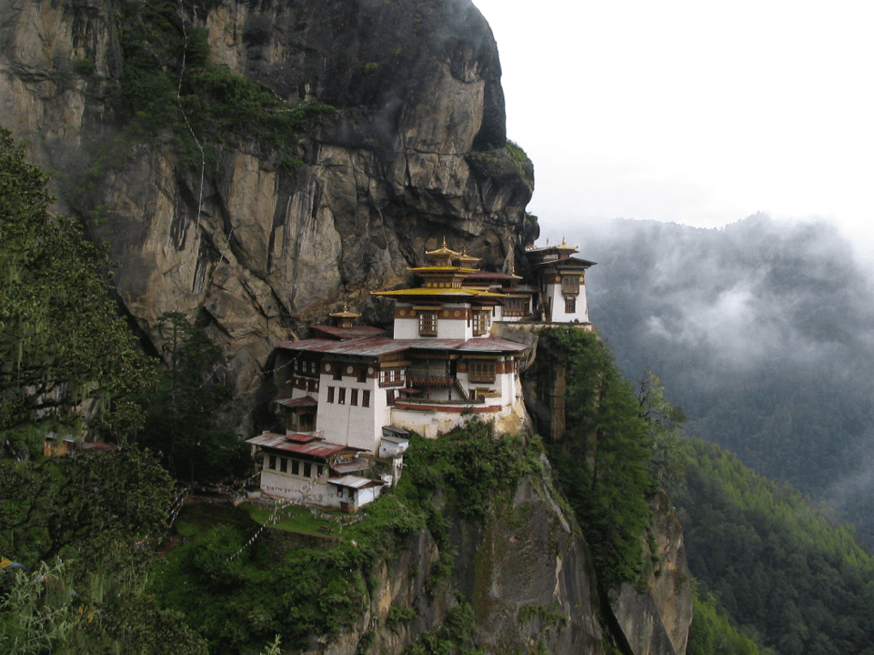El taktshang es uno de los lugares más populares y turísticos de Bután. Es un monasterio ubicado en un acantilado a más de 3000 metros de altura y suele representar la imagen idealizada que se tiene del país.

**La globalización, las desigualdades y las contradicciones del Sistema-Mundo. ¿Dónde ubicar a Bután?**

Primero haremos un breve diagnostico en busca del contexto del orden socio-político mundial en el que se inserta Bután. Para ello partiremos del concepto de globalización como fenómeno con el que culmina el proceso de mundialización de la economía impulsado por los modelos de desarrollo capitalista. La globalización es un fenómeno que hemos convenido en llamar de una manera determinada, quizá en honor a McLuhan y su *aldea global,* pero que como siempre ocurre con el lenguaje ha resultado no ser un término neutro: construye realidades. El proceso en el que todos más o menos pensamos cuando hablamos de globalización nos sugiere algún tipo de movimiento de convergencia *global* en torno a una serie de sujetos pasivos que reciben la acción de “globalizarse”: los mercados globalizados, los capitales transnacionales que circulan libremente en las economías globalizadas, las TIC globales, etc. Pareciera que diversos aspectos de la economía, la política y la sociedad de los países de todo el mundo han tenido a bien converger en algún punto. Un proceso naturalizado por el lenguaje hasta tal extremo que parece que se impone a nosotros de manera inevitable. En cualquier caso es cierto que la globalización afecta al conjunto de naciones a nivel mundial, predicando su interdependencia e intereses mutuos. Es un proceso global en sentido estricto. Ahora bien, ha provocado muy distintas consecuencias en las diferentes naciones.

Como ya aprendimos, las modernas sociedades capitalistas desde la revolución industrial, pero sobre todo a partir de su reordenación tras la Gran Depresión y la Segunda Guerra Mundial, conocieron un crecimiento y un nivel de bienestar espectacular. Así fue que el mundo vino a dividirse en países desarrollados y países en vías de desarrollo o no desarrollados (más recientemente el Norte y el Sur). Se impuso la lógica de que si éstos últimos querían ser desarrollados tendrían que seguir los pasos y recomendaciones de aquellos que lo habían logrado, así de simple. Lo cierto es que en la actualidad la desigualdad mundial es intolerablemente alta. Es la culminación de un proceso que ha sido incapaz de equilibrar la acumulación de riquezas en su sentido más amplio, con un reparto igualitario y justo de las mismas.

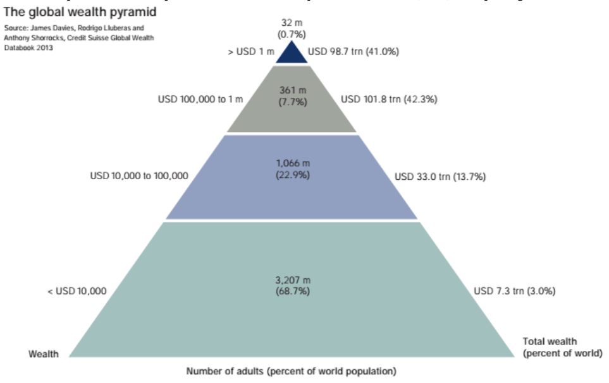El 68% de la población mundial posee un escaso 3% de la riqueza total. Por contra, un 0,7% de privilegiados tienen más del 40% de la fortuna global. Fuente: Credit Suisse Global Wealth Report 2013.

Los efectos radicalmente desiguales de la globalización ya los estudió concienzudamente el sociólogo Zygmunt Bauman antes de que comenzara el nuevo siglo. Hoy en día se visualiza claramente en la “pirámide de la riqueza global” que mostramos aquí arriba, y así lo afirma Thomas Piketty al mostrar cómo las desigualdades en las rentas del trabajo pero sobre todo del capital han sido extremadamente altas de manera histórica, no siendo una excepción la actualidad. Rápidamente algunos países y determinadas élites mundiales fueron conscientes de los fracasos de la vía capitalista de desarrollo, de su ineficacia, y su dudosa virtud moral y ética. Estas corrientes son las que al final expondrán la idea del maldesarrollo capitalista como modelo a evitar, y el postdesarrollo como vía de continuación, asumiendo que la satisfacción del bienestar material por sí sola es insuficiente para la consecución del ideal humano.

Ahora sí: ¿en qué punto de este mapa ubicamos a Bután? Le vamos a dedicar nuestra atención pero, ¿qué hace a Bután diferente? La respuesta corta es que han hecho una de las apuestas más serias por [un modelo de desarrollo](https://elordenmundial.com/medio-ambiente/nivel-de-vida-calidad-de-vida/) que supere los fracasos del modelo capitalista tal y como lo conocemos. La cuestión es cómo pretenden hacerlo y qué desafíos enfrentan y será sobre lo que se reflexione a continuación.

**La economía de la felicidad: Bután**

La economía de la felicidad es un moderno acuño de la economía política y las teorías del desarrollo para referirse a algunos experimentos que pretenden superar la clásica concepción del desarrollo en términos puramente monetarios. La mayoría de estos experimentos se refieren a Bután, un país que ha enfrentado los desafíos propios de una economía de pequeño tamaño que ha dependido tradicionalmente de la agricultura, aunque también del turismo y recientemente de la venta de energía hidráulica. Es así que hace 40 años, cuando las modernas potencias occidentales introdujeron el *desarrollo* como un proceso consciente de agencia y comenzaron a intentar cuantificarlo se le preguntó a Bután: ¿cuál es el Producto Interior Bruto (PIB) de vuestro país? Lo que sucede a continuación es el punto de partida de la historia de Bután que nos interesa para este artículo.

El que había sido recientemente coronado Rey de Bután en 1972, Jigme Singley Wanchuck, respondía a la anterior pregunta con su famosa cita: “A Bután no le importan las posesiones materiales de sus habitantes, sino lo felices que son”. Sobre la orientación que iba a dar a su modelo de desarrollo el rey de Bután concluía: “No nos importa medir el PIB, sino el FIB, la felicidad interior bruta de nuestro país”. En ese momento es en el que se forja el compromiso de Bután en torno a la satisfacción de los indicadores que convinieron en medir con el Índice de Felicidad Bruta o la Felicidad Nacional Bruta (FNB). Y se mantiene intacto hasta la actualidad. Este índice se ha convertido en una verdadera alternativa al PIB y constituye una apuesta firme por orientar su política económica y social hacia otros objetivos que difieren del simple progreso económico, al menos en los términos en que lo conocemos.

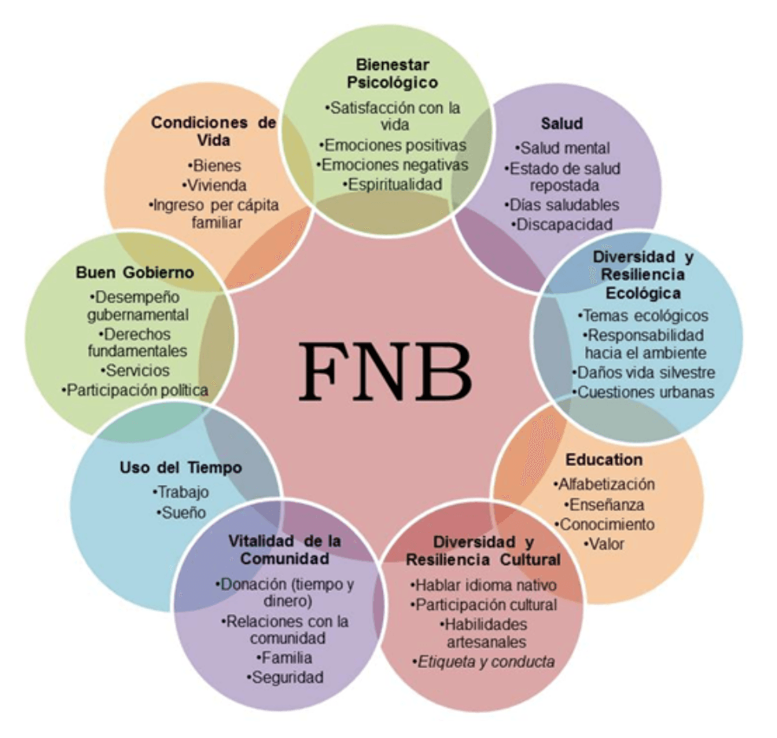El índice de Felicidad Nacional Bruta (FNB) se divide en 9 áreas y está constituido por 33 indicadores. Bután tiene como referencia estos indicadores para valorar el progreso del país.

El índice de FNB incluye nueve áreas a las que atender para medir el desarrollo del país, aunque se suelen resumir en cuatro objetivos: bienestar económico, salud, educación y diversidad y [resiliencia ecológica](https://es.wikipedia.org/wiki/Resiliencia_%28ecolog%C3%ADa%29). En efecto, de los nueve indicadores sólo uno es el que se refiere al progreso económico, medido a través de la cuantificación de los bienes, la posesión de vivienda y el ingreso per cápita familiar. ¿Significa esto que a Bután le preocupa poco el bienestar material de sus habitantes? La realidad es que si en algo están de acuerdo todas las teorías del desarrollo es en que la necesidad básica de bienestar material, esto es: un ingreso suficiente, una provisión de alimentación, de salud, y vivienda-descanso adecuadas, son cuestiones que van más allá de la “buena vida” y son supervivencia directa. Lo que Bután plantea con su índice de FNB es la necesidad de incluir en la agenda política otras cuestiones que vayan más allá del progreso en términos económicos, y que en cualquier caso busquen el equilibrio entre el progreso material y el crecimiento sostenible. Bután se haya en la búsqueda de una buena vida, de la felicidad. ¿Para qué si no se organizan los humanos como colectividad?

INFOGRAFÍA: [Nivel de vida y calidad de vida, dos conceptos diferentes](https://elordenmundial.com/calidad-de-vida-nivel-de-vida/)

Las cuestiones que van más allá del progreso económico son, entre otras, el buen uso del tiempo, y especial atención a la diversidad y resiliencia ecológica. Junto a esto, Bután entiende que la felicidad se halla en la satisfacción de un tipo de necesidades inmateriales que se refieren a la libertad, la estabilidad emocional y psicológica y la identidad. La vitalidad de la comunidad de referencia y la participación en los ritos sociales y prácticas culturales cumplen la función de dar un sentido a la trayectoria vital de los individuos. Esta búsqueda de la realización personal y social del individuo está estrechamente ligada a la concepción sobre la felicidad para los budistas (el *sukha*). Esta felicidad habrá de encontrarse en un verdadero entendimiento del mundo y el *yo:* en las relaciones interpersonales, y no en las posesiones materiales. En el fondo la cuestión del equilibrio entre PIB vs. FIB representa la oposición: producir vs. felicidad o desarrollo económico vs. desarrollo personal y social.

Dice al respecto Sulak Sivaraksa que: “*De acuerdo con los especialistas de desarrollo occidentales, podemos aumentar la felicidad y satisfacción mediante el consumo de bienes y servicios; mientras que, de acuerdo con los budistas, nuestra felicidad y satisfacción sólo pueden aumentar reduciendo nuestro deseo de bienes materiales*”. Esta profunda convicción ha orientado hasta ahora la manera de gobernar en Bután. Es lo que podemos llamar “las políticas del eco-budismo”.

**Eco-budismo en el Himalaya. ¿Es posible entender Bután sin entender el budismo?**

Bután enfrenta la dificultad de combinar el rápido crecimiento económico propio de las primeras fases de desarrollo de un país, con la importancia de la conservación de sus vastos recursos naturales. La Constitución de Bután (aprobada en el año 2009) incluye la satisfacción de la Felicidad Nacional Bruta como objetivo político de primer orden, y específicamente incluye, en su artículo 5, apartado 3, la obligación del gobierno de asegurar el mantenimiento de un mínimo del 60% de bosque salvaje. Es una constitución sin precedentes al crear una protección tan específica para sus espacios naturales vírgenes. Y es que se han tomado muy en serio la satisfacción de sus objetivos de diversidad y resiliencia ecológica: de ello depende el futuro del país y su turismo, por lo que es una cuestión que merece ser tratada con especial mimo.

Abierta la nueva etapa constituyente, el país debe plantearse las soluciones posibles para enfrentar problemas ecológicos derivados del daño a la vida silvestre y los problemas de urbanización consecuencia del desarrollo. Se propone así una visión integral de la protección del medio ambiente desde la acción del Estado. Para ello, se crea la Comisión Nacional del Medio Ambiente, la cual enfrenta 4 problemas principales: el alto nivel de explotación de las tierras; la elevada deforestación; los problemas de erosión e inundaciones; y la degradación de la baja productividad de las tierras de cultivo, de las que depende casi totalmente su economía.

Paralelo a ello, numerosas voces del entorno económico internacional han instado repetidamente a Bután para que explote sus vastos recursos madereros y cinéticos como vía rápida de desarrollo. En efecto, la riqueza y diversidad natural del país es un poderoso activo económico que ha llamado la atención de la industria transnacional. Sin embargo, lo que se ha hecho ha sido respetar y acogerse al primer principio que uno encuentra en “el manual del buen ecologista”: hacer un uso del entorno que trate de no comprometer el uso de futuras generaciones. Es así que, por ejemplo, Bután ha optado por el sector hidroeléctrico como fuente de energía renovable y actividad económica sostenible para el país. En la actualidad va camino de convertirse en una de las fuentes principales de ingresos de la nación. Mientras, mantiene prácticamente intactos sus recursos naturales. ¿Hasta cuándo resistirá Bután la presión desarrollista que le invita a explotar su patrimonio? ¿Está sólo en el mundo en este intento?

No está sólo en este intento si recordamos, por ejemplo, el reciente debate político que se dirimía en Ecuador sobre la explotación de los recursos hidrocarburíferos de una zona indígena del bosque amazónico ecuatoriano. En el contexto de las políticas del *Buen Vivir* de Rafael Correa se introdujo en la agenda política la iniciativa Yasuní-ITT, que consistía en mantener unas reservas determinadas de crudo bajo tierra. En un principio la apuesta era firme. No se explotarían los recursos de la zona, poniendo en valor así la conservación de estos espacios naturales y el respeto hacia las comunidades indígenas no contactadas ligadas a este territorio y del que serían desplazados. Ello lanzaría un importante mensaje a la comunidad internacional y la poderosa élite petrolífera: es más importante la conservación de nuestro entorno natural que el rápido enriquecimiento mediante la explotación desmedida de los recursos naturales. Sin embargo, Ecuador sucumbió ante la presión internacional y el suculento beneficio monetario. El proyecto se abandonó en 2013 y se inició la explotación de la zona por lo que el mensaje de contra-poder se vio diluido. Parece que el camino ecuatoriano puede hacer languidecer la apuesta izquierdista latinoamericana.

Pese a ello merece la pena recordar la oleada de movimientos indigenistas de otros lugares de América Latina, especialmente la construcción del Estado Plurinacional de Bolivia, y los cambios políticos de algunos países de Centroamérica en el último siglo. Igual que los budistas en Bután, la comunidad indígena en Latinoamérica es una comunidad fuertemente ligada a la naturaleza, y el uso que hacen de sus recursos naturales implica una concepción integral sobre los límites y retos que plantea la capacidad medioambiental de su entorno. En el fondo el diagnóstico al que llegan es el mismo y la apuesta parecida.

Estas fuerzas de divergencia en Asia y América Latina chocan frontalmente con las presiones extractivistas internacionales que apuestan por la explotación de los recursos. De fronteras hacia adentro, lo que sin duda parece que está logrando encontrar el equilibrio entre los dos extremos de desarrollo y protección, de materialismo frente a espiritualismo, es el conocido como *camino medio* budista: el camino de la religión y el ritualismo como clave del éxito en la gestión de los recursos naturales. Así lo afirma la teoría política budista: el Estado ha de preocuparse del bienestar del conjunto de seres vivos. El desarrollo en Bután habrá de tener esta visión global capaz de combinar el bienestar humano con el respeto al entorno. Los budistas que estudian y meditan las enseñanzas de Siddharta Gautama sobre el *dharma* entienden la importancia de esto a la perfección. La rueda de la vida ha de seguir girando siempre.

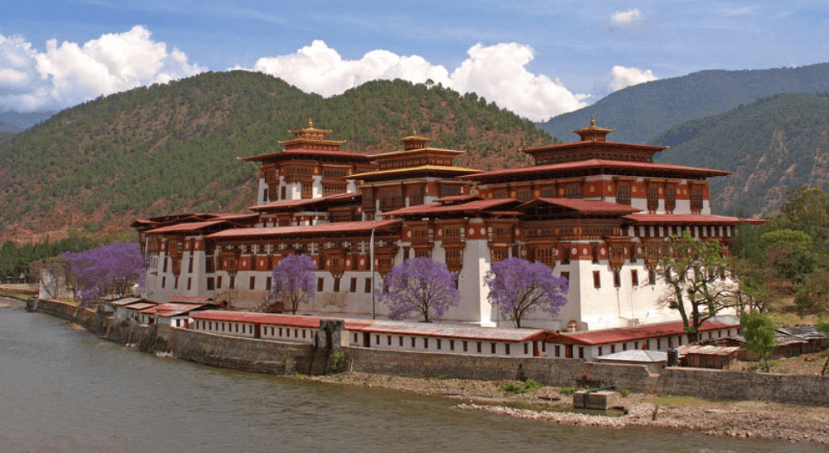Monasterio o dzong budista de Punakha, Bután.

**Bután: la dictadura de la virtud**

En el empecinado intento por mantener su posición frente a la corriente de desarrollo económico y social hegemónica, Bután ha legislado activamente por la defensa de la virtud como ellos la entienden. Apuntaremos a continuación algunas curiosidades o datos sobre el país que nos hacen pensar en Bután como un bastión en defensa de la vida recta, pura y virtuosa. Lo llamaremos “la dictadura de la virtud”, aunque desde 2009 pasara de ser una monarquía absoluta a una constitucional.

A estas alturas se hace especialmente importante recordar que Bután es un país muy pequeño, de pocos habitantes, y predominantemente agrario. Hasta hace medio siglo era prácticamente un desconocido y su aislamiento en la espiritualidad budista hacía que nadie prestara atención a un país que no parecía más que un mosaico de monasterios religiosos y pequeñas poblaciones rurales. A continuación se detallan algunas particularidades que han de ser entendidas en este contexto, pero algunas pueden servir de ejemplo para inspirar modelos de desarrollo de países vecinos o de similares características. Reconozcamos no obstante la singularidad de Bután, en el que no todo son luces sino que esconde también algunas sombras.

En Bután no hay semáforos. Su capital, Thimbu, es una pequeña población urbana con el caótico tráfico tan propio de India o Nepal, pero que parece poder prescindir de las convencionales normas de tráfico occidentales.

Entre 1999 y 2000 se introducen en Bután por primera vez servicios limitados de televisión e internet. Ambas tecnologías, tan asumidas por el “mundo desarrollado”, fueron objeto de recelo para el modelo de desarrollo butanés durante un tiempo. Igualmente, están prohibidas las bolsas de plástico. Es una medida ejemplar que muestra el compromiso del país con el respeto por la naturaleza y el uso consciente de los recursos naturales. También está prohibida la venta y distribución de tabaco y productos derivados del tabaco. El tabaquismo, como otras adicciones, es una de las mayores contradicciones de la racionalidad del individuo moderno. Así lo entienden los budistas.

El turismo en Bután es un potente activo económico, pero es estrictamente regulado por el Estado en aras de mantener la sostenibilidad de la explotación de su patrimonio natural y cultural. Sólo se puede viajar desde el extranjero mediante un paquete turístico cerrado previo pago de un importe (que en la actualidad es en torno a 200$ por día, aunque está en continúa revisión) que incluye el alojamiento, manutención y las visitas por el país.

Como última cuestión, pero quizá la más preocupante, es la de las minorías étnicas de origen indio o nepalí: los ithosampas. Esta población asentada principalmente en el sur del país fue privada del derecho de ciudadanía en 1985, lo que forzó al exilio a una buena parte de ellos durante las siguientes décadas. En 2007 se estimaron 108.000 refugiados en campamentos de Nepal, aunque se han ido reasentando la mayoría en países extranjeros. La situación sigue sin resolverse en la actualidad.

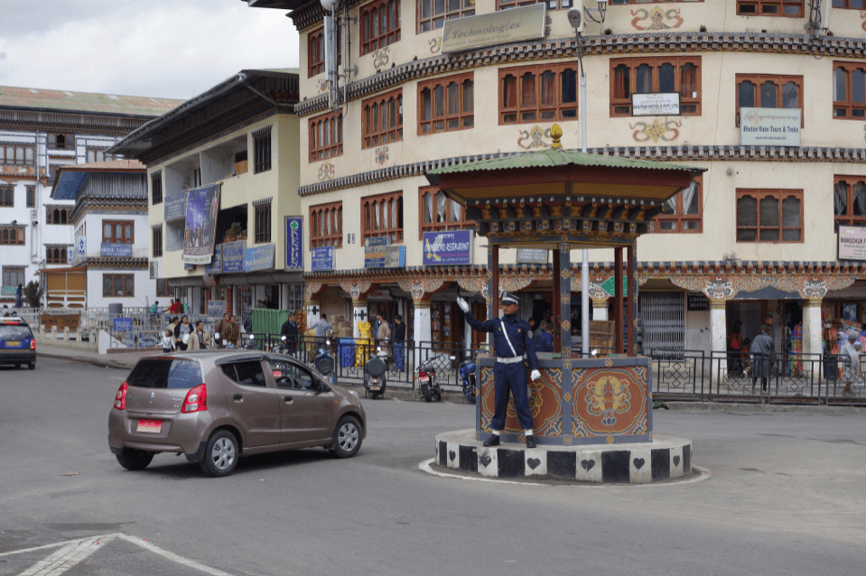Centro de Thimbu o Thumphu (46.000 habitantes) con las célebres torres de control del tráfico. Los semáforos resultan innecesarios.